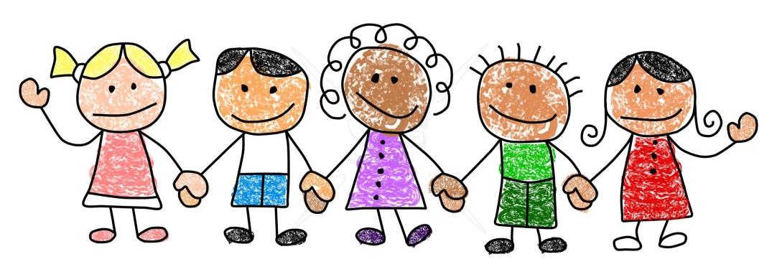
VELKOMMEN TIL GUL AVDELING

Vi vil ønske alle nye barn og foreldre velkommen til oss her på Gul avdeling. Samtidig ønsker vi barn og foreldre som har vært på Gul avdeling en stund, velkommen til et nytt barnehageår.
På GUL er det 10 barn og i dette nye barnehageåret er det 7 nye barn som skal begynne her hos oss. Det er foreløpig Simon, Lidiya, Theo, Elia, Tollak og Mona.
De skal gjøre seg kjent med Edvard, Johanna og Ayman som begynte på GUL i fjor. Nå gleder vi oss til å treffes og å gjøre oss bedre kjent med hverandre.
Hovedmålet vårt er at barnehagen skal være en trygg og god arene å komme til. Det innebærer bl.a. at det skal føles trygt selv om mor/far må gå, å ta imot trøst, å gå i gang med lek, å bli tullet med, bli kontaktet/ta kontakt med andre m.m. Noen barn kommer raskt i gang mens andre barn behøver litt lengre tid.
Foruten å bli kjent oss imellom skal også barna gjøre seg kjent med dagsrytmen og tilvennes denne på en trygg og god måte. En god dagsrytme skaper forutsigbarhet. Barna vet hva som skal skje og denne skaper trygge rammer.

Tilvenningen
God tid til tilvenning er også viktig og noen barn trenger kanskje noe mer tid til å bli kjent enn andre barn. Helt i begynnelsen av det nye barnehageåret blir det mye lek i mindre grupper. Dette for at barna ikke skal ha så mange å forholde seg til nå helt i starten og det kan også være godt å ha en større boltreplass for lek inne på avdelingen.
På avdelingen er det forhåpentligvis også nye og spennende leker og kanskje noen av disse kan være med å fremme til felles samspill i lek.
Barna skal også gjøre seg kjent på uteområdet. Noen barn er kanskje mer klare for å utforske uteområde helt i starten og noen barn trenger et mindre areal (inne) å gjøre seg kjent med først. Vi må se barnas behov og rette oss etter det.
I dagene som kommer blir det bl.a. lek på avdelingen, lek ute på område, samlingsstunder der vi synger, forteller eventyr, vi spiller musikk,
vi leser/ser i bøker, vi tegner, vi former med play dough.
På veggen i yttergangen, over vasken, henger en tavle der vi skriver litt informasjon hva vi har gjort i løpet av dagen.
Månedsplan
På barnehagens nettside (på GUL sin hjemmeside) legges det blant annet ut månedsplaner. I månedsplanene står hva vi skal gjøre på GUL avdeling f.eks. sanger vi synger, eventyr vi skal lese, arrangementer, hvem vi skal feire bursdag for og hvilke temaer vi skal ha fokus på.
I månedene august og september er temaet tilvenning/bli bedre kjent med hverandre samt
få kjennskap med ulike dyr. Av erfaringer er dyr et kjekt og fengende tema for de små, og som kan være med på å fremme felles gode og positive opplevelser.
For å få månedsplaner og andre skriv direkte på e-mail må det abonneres på. Dette gjøres på nettsiden.
Nå er vi klare til å ta fatt på det nye barnehageåret med lek og læring, sosialt samspill og spennende og nye utfordringer
Mvh Ann-Kristin, Sissel, Fexriye og Helen.

